Учитель начальных классов
КГУ «Кировская средняя школа»
СКО,Тайыншинского района
Бородина Нина Владимировна

Урок математики в 1 классе
Предмет: математика |  |  | Класс:1
Дата:  Раздел:  Тема подраздела:  Тема урока: |  |  | ФИО учителя: Бородина Нина Владимировна  Числа и цифры.  Натуральные числа и число 0.Дроби.  Число и цифра 1.
Цели обучения (ЦО) из долгосрочного плана |  |  | 1.1.1.2. читают, записывают и сравнивают однозначные числа  - 1.1.1.1 определяют место числа в натуральном ряду чисел
Цели урока: |  |  | Все выделяют единичные предметы из множества, читают число «один» и записывают цифрой, определяют место числа на числовом луче.  Большинство сопоставляют количество предметов с числом.  Некоторые смогут показать число один по-разному.
Языковые цели |  |  | Предметная лексика и терминология: один, цифра.
Формирование ценностей |  |  | Коммуникативные навыки.
Ресурсы |  |  | Учебник, рабочая тетрадь, сигнальные таблички, картинки с изображением предметов, мяч, звёздочки, кружки, квадратики.
Запланированные периоды урока | Методы обучения |  |  | Методы оценивания | Способы дифференциации
Начало урока | 1.Организационный момент.  Друзья мои, я очень рада  Войти в приветливый наш класс.  И для меня уже награда  Внимание ваших умных глаз.  Я знаю, каждый в классе гений,  Но без труда талант не впрок.  Усаживайтесь поудобней  И начинаем наш урок!  2. Вводное задание.  - Ребята, посмотрите внимательно на окружающие предметы. Найдите единичные предметы, только называйте их так «один», «одна», «одно».  - Посчитайте вслух количество лампочек, парт в классе.  - С какого числа мы начинаем счёт?  Счёт предметов начинается с числа один.  Сегодня мы познакомимся с числом «один» и научимся записывать число «один» цифрой.  - О чём мы сегодня будем говорить на уроке?
Середина урока | Стук в дверь.  - Ребята, почтальон принес нам письмо. От кого оно может быть? (Дети высказывают свои предположения)  - Ребята, на конверте есть загадка. Послушайте.  Умён, изворотлив усатый дружок -  Хозяина сделал богатым.  Но жить он не может без красных сапог.  Ну что, угадали, ребята?  - Верно, Кот в сапогах.  А вот и его портрет.  -Ребята, в конверте есть еще и письмо. Кот в сапогах задает нам много заданий. И как только мы их выполним, нас ждет сюрприз.  А вот и первое задание Кота в сапогах.  3.(П) Игра «Помоги собрать рюкзак»  В парах рассмотрите рисунок.  - Какие предметы вы положите в рюкзак?  - Почему?  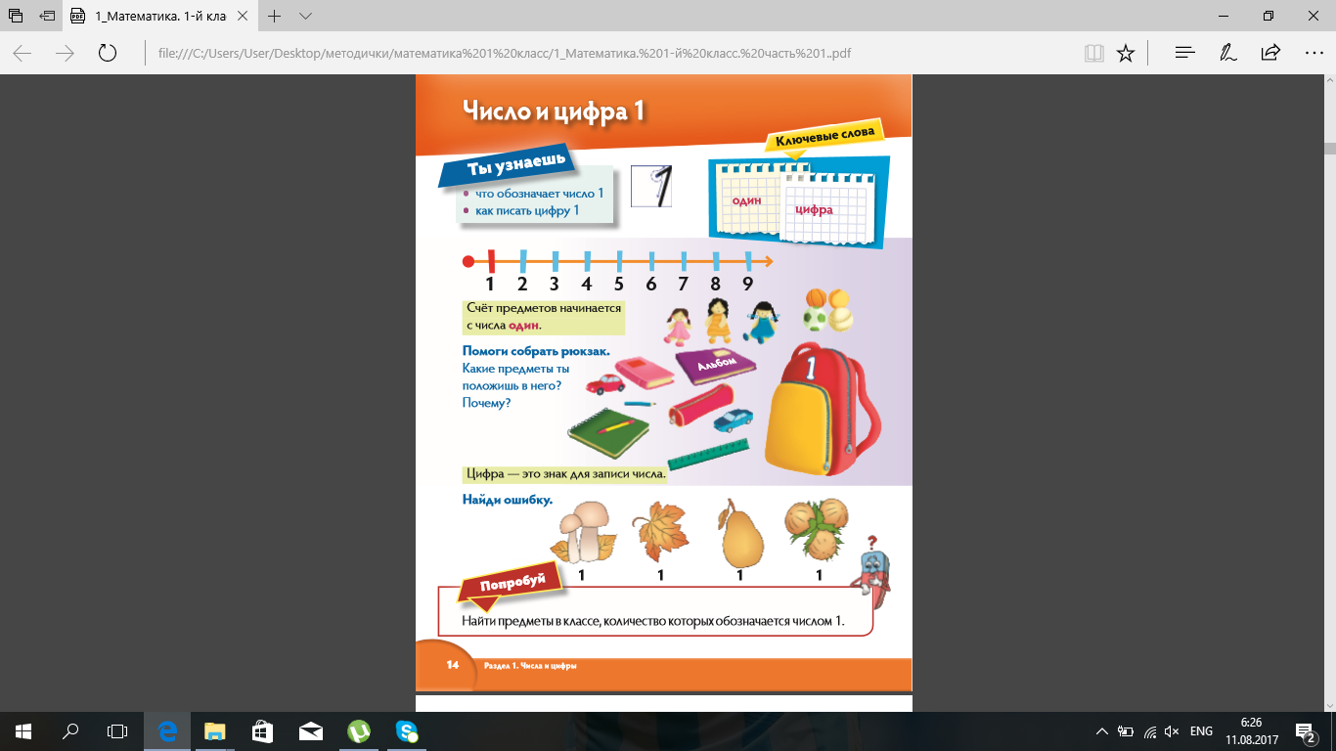  Ответ: Дневник, пенал, линейка,альбом, ручка, карандаш. |  |  | Критерий: выделяют единичные предметы из множества.  Дескрипторы:  - 1.Рассмотрите картинку.  - 2. Выбери предметы, которые вы положите в рюкзак.  - 3.Объясните, почему, выбрали эти предметы.  ФО учитель-ученик  Выслушиваю ответы нескольких пар. | Диалоговая дифференциация менее успешному ученику.  Вопросы:  Сколько кукол, посчитай?  Положим их в рюкзак?  Почему?
Середина урока | 4.(И) Приём «Ответь-ка».  - Ребята посмотрите на числовой луч.  - Какое число стоит первым?  - Какие числа будут следующими, если считать по порядку? |  |  | Критерий: определяют место числа на числовом луче.
Середина урока | 5.(И,П ) Приём «Раскрась предмет»  - Рассмотри рисунки. Какие предметы нарисованы один раз. Раскрась их.  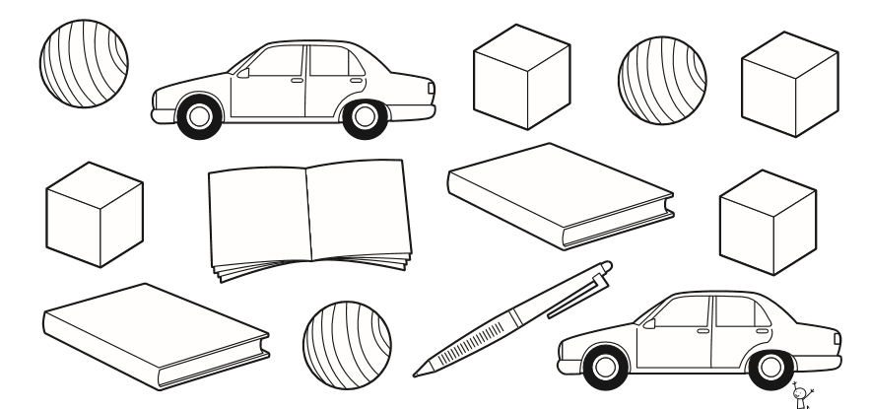  -Поменяйтесь тетрадками и проверьте, правильно разукрашены рисунки. |  |  | Критерий: выделяют единичные предметы из множества.  ФО ученик-ученик  Взаимопроверка | Диалоговая дифференциация  менее успешному ученику.  Вопросы: Объясни, почему  ты разукрасил этот предмет?  Сколько предметов  обозначает число «один»?
Середина урока | 6.(П) Игра «Найди предмет»  - В парах назовите предметы, которых на картинке по одному.  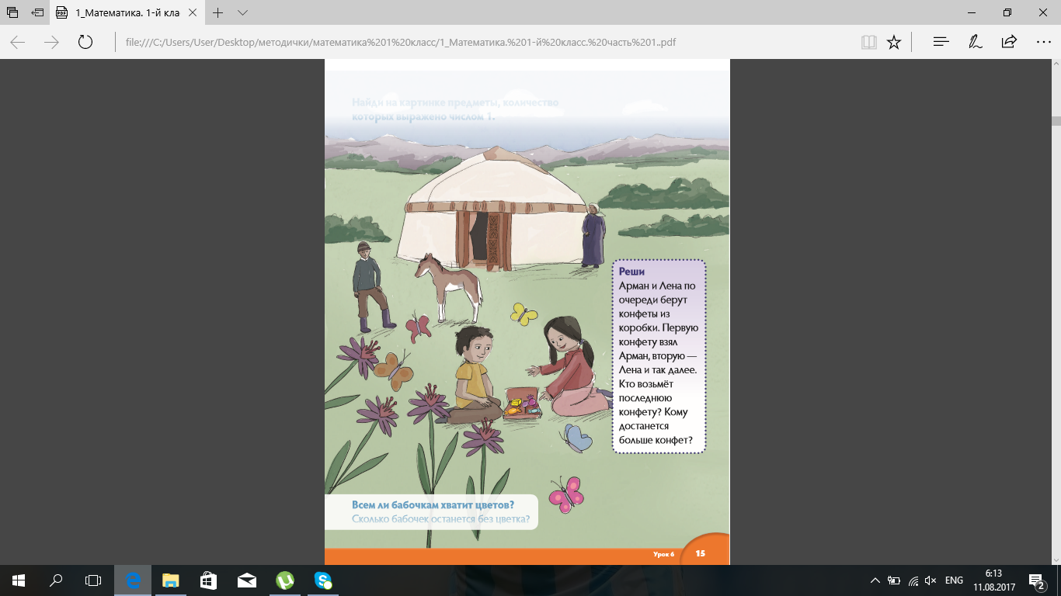  (Несколько пар называют ответы, остальные используют таблички: зеленый цвет-верно, красный – неверно) |  |  | Критерий: выделяют единичные предметы из множества;  читают число «один».  Дескрипторы:  1.Обсудите картинку.  2.Найдите предметы, которых по одному.  3. Назовите их.  Обратная связь  ФО ученик-ученик | Диалоговая дифференциация  более успешному ученику.  Некоторые смогут ответить, сколько бабочек останется без цветка.  Критерий:  показывают число один по-разному.  Дифференциация более успешному ученику  Задание: покажи предметы, изображенные на карточках которых по одному,  подходящие к этой картинке.
Середина урока | Физминутка  1, 2, 3, 4, 5 - вышли пальчики гулять.  Этот пальчик в лес пошел.  Этот пальчик гриб нашел.  Этот пальчик чистить стал.  Этот пальчик жарить стал.  Этот пальчик всё съел,  Потому и потолстел.
Середина урока | 7.(И) Приём «Напиши-ка»  А теперь научимся записывать число «один» цифрой.  Цифра – это знак для записи числа.  - Из каких элементов состоит цифра один.  Пропишите строки с элементами цифры.  Продолжите строки образца.  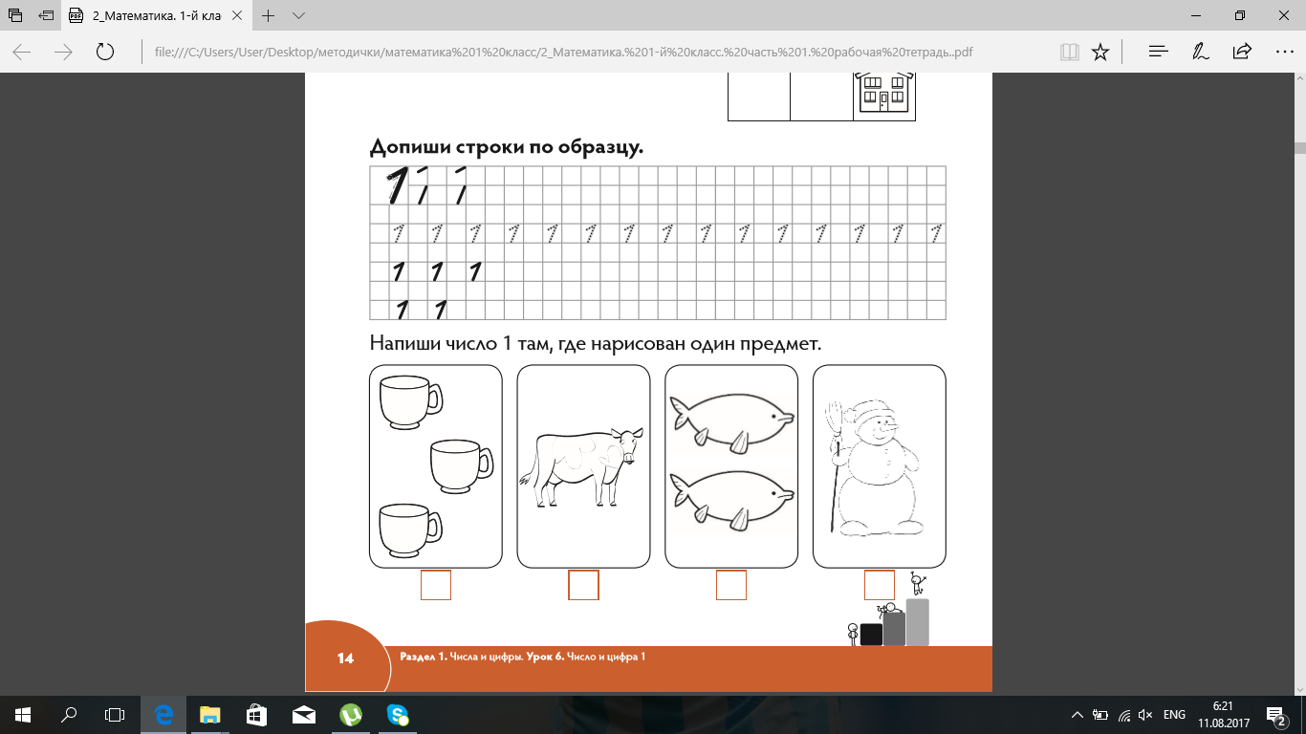 |  |  | Критерий:  записывают цифрой «1» число «один».  ФО учитель-ученик  Просматриваю работы учащихся. | Дифференциация  менее успешному ученику  образец правильного  написания цифры один.  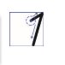
Середина урока | - Ребята, какие вы у меня шустрые, со всеми заданиями хитрого Кота справились. Но у него для нас осталось еще одно задание.  8.(И) Работа в тетради для закрепления.  Напиши число 1там, где нарисован один предмет. |  |  | Критерий: читают число «один» и записывают цифрой «1», сопоставляют количество предметов с числом. | Дифференциация  менее успешному ученику  Поддерживающие вопросы:  Посчитай, сколько предметов нарисовано?  Будем записывать это число цифрой «1»? Почему?
Конец урока | Рефлексия.  - Ребята, у нас с вами была сегодня нелегкая работа.  – Давайте вспомним, что нового вы сегодня узнали на уроке? Чему научились?  9. Игра: «Лови мяч»  - С какого числа начинается счёт?  - Что обозначает число один?  - Сколько предметов изображено на картинке? Назови.  - Какой цифрой обозначается число «один»?  Вы молодцы, ребята!  И в этом вам помогли задания Кота в сапогах, с которыми вы справились.  - Трудно было выполнять задания?  - Посмотрите, какой сюрприз вас ждал в глубине конверта. (Достаю маленький конверт, в котором лежит еще одно письмо)  Самооценивание.  Приём «Сюрприз»  «Молодцы, ребята, справились со всеми моими заданиями! Вас ждет награда в этом конверте.  Звездочки выберите те ребята, которые умеют находить один предмет на рисунке, в окружающей среде и записывать цифру «1»; кружки – ребята, которые затрудняются находить один предмет на рисунке, в окружающей среде и записывать цифру «1»; квадратики – ребята, которые не умеют находить один предмет на рисунке, в окружающей среде и записывать цифру «1» .  До скорой встречи!»  - Ну вот, получите свои награды за проделанную работу.
Рефлексия учителя по проведенному уроку
1) Количество учащихся достигших и не достигших ЦО?
2) Если не достигли, то почему?
3) Какие отклонения были от плана урока, почему?
Общая оценка
Какие приемы и методы были наиболее эффективны для достижения цели обучения?
Что могло бы способствовать улучшению урока?
Чему нужно уделить внимание на следующих уроках (достижения и затруднения отдельных учеников, класса)?

